МУНИЦИПАЛЬНОЕ ОБРАЗОВАНИЕ
ГОРОДСКОЙ ОКРУГ ГОРОД СУРГУТ

АДМИНИСТРАЦИЯ ГОРОДА

ПОСТАНОВЛЕНИЕ

« | 19 | » | 02 | 20 | 18 | г. |  | № | 1177

Об изъятии земельного
участка и объекта недвижимого
имущества у общества
с ограниченной ответственностью
Финансово-Строительная компания
«Запсибинтерстрой»
для муниципальных нужд

В соответствии со ст.11, 49, 56.3 Земельного кодекса Российской Федерации, ст.239.2, 279, 281 Гражданского кодекса Российской Федерации, постановлением Администрации города от 19.12.2017 № 11314 «Об утверж- дении корректировки проекта межевания и проекта планировки (в части красных линий улиц) территории улично-дорожной сети города Сургута», распоряже- ниями Администрации города от 30.12.2005 № 3686 «Об утверждении Регламента Администрации города», от 10.01.2017 № 01 «О передаче некоторых полномочий высшим должностным лицам Администрации города»:
1. Изъять для муниципальных нужд земельный участок и расположенный на нем объект недвижимого имущества согласно приложению 1 в целях строительства автомобильной дороги местного значения: участок улично-дорожной сети города Сургута вдоль жилого дома, расположенного по адресу: город Сургут, улица Аэрофлотская, дом 21, до парка имени Игоря Алексеевича Киртбая.
2. Департаменту архитектуры и градостроительства:
2.1. Направить настоящее постановление в Сургутский отдел Управления Федеральной службы государственной регистрации, кадастра и картографии по Ханты-Мансийскому автономному округу – Югре.
2.2. Известить лицо, указанное в приложении 2, о принятом решении об изъятии земельного участка и расположенного на нем объекта недвижимого имущества для муниципальных нужд в установленном порядке.
2.3. Подготовить соглашение об изъятии земельного участка и расположенного на нем объекта недвижимого имущества.
3. Управлению по связям с общественностью и средствами массовой информации опубликовать настоящее постановление в средствах массовой инфор- мации и разместить на официальном портале Администрации города в течение 10 дней с момента издания.
4. Решение об изъятии действует в течение трех лет со дня его принятия.
5. Контроль за выполнением постановления оставляю за собой.

Заместитель Главы города Р.Е. Меркулов

Приложение 1
к постановлению
Администрации города
от ____________ № __________

Схема
границ земельного участка и расположенного на нем объекта недвижимого имущества,
изымаемых для муниципальных нужд
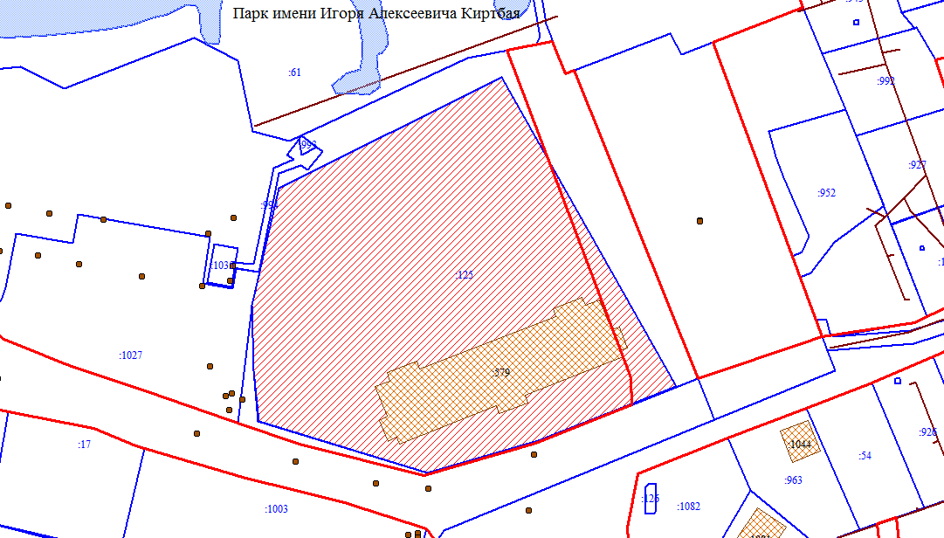
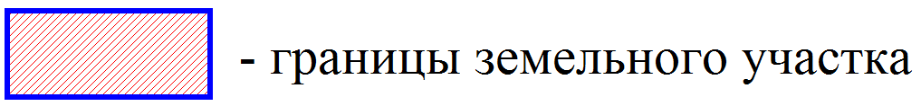
Приложение 2
к постановлению
Администрации города
от ____________ №________

Перечень изымаемого недвижимого имущества

№  п/п | Вид недвижимого имущества | Собственник | Вид  права на недвижимое имущество | Кадастровый номер / инвентарный номер
1 | Земельный участок | общество с ограниченной  ответственностью Финансово-Строительная компания  «Запсибинтерстрой» | аренда | 86:10:0101224:125
2 | Объект  незавершенного строительства | общество с ограниченной  ответственностью Финансово-Строительная компания  «Запсибинтерстрой» | собственность | 86:10:0101224:579

